C.V.  Jeppe Schrøder  højde: 180cm  vægt: 70kg  øjne: blå  hår: mørkblond  født: 1972  Uddannet på:  Arts Educational School of Acting | 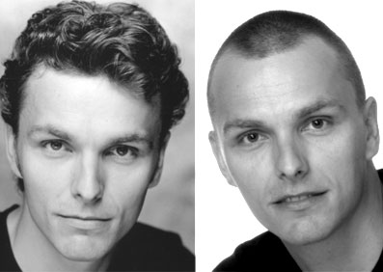

Vigtigste Forestillinger

2006 -"Den Blå Karrusel”, instruktør Daniel Bohr, Turné, William m.fl.
2006 -"Frode & alle de andre rødder”, instruktør Jan Hertz, Turné, Frode.
2005 -"Frode & alle de andre rødder”, instruktør Jan Hertz, Glassalen, Frode.
2004 -"The Sound of Music", instruktør Daniel Bohr, Det Ny Teater, Rolf .
2003-04 -"West Side Story", Instruktør Ronny Danielsson, Malmö Opera & Musikteater, Baby John.
2002 -”Show Boat”, instruktør Morten Hovman, Aarhus Teater, ensemble.
2001-02 -”Miss Saigon”, instruktør Lisa Kent, Aarhus & Odense Teater, ensemble.
1999-00 -”Caribisk Krydstogt”, Openwide, skib: Sundream, Lead Male.
1999 -”Ellegies”, instruktør David Robson, Turnham Green Theatre, Brian.
1998 -”The Innocent Mistress”, instruktør Andrew Visnevski, T.G.T., Spendall.

Vigtigste skole forestillinger

- Mariner, instruktør Nicholas Tudor, som Pinzon
- Man of La Mancha, instruktør Nicholas Tudor, som Padre
- The provoked Wife, instruktør Terry Fender, som Constant
- Commedia dell’arte, instruktør Stephen Hutton, som Lover
- Twelfth Night, instruktør Andrew Visnevski, som Sebastian
- All My Sons, instruktør Robert Fried, som George

Andet

Tenor G-C Har bl.a. trænet halvandet år hos Ian Adam i London.

Sprog: Taler Engelsk som indfødt og godt Amerikansk

Har taget
- The British Academy of Dramatic Combat Advanced Certificate
- Padi advanced open water diver
- Kørekort

www.jeppe-s.dk e-mail: j@jeppe-s.dk mobil tlf. 40 52 15 79

